TRANSFORMAR E-R A RELACIONAL
E CREACIÓN DE BASE DE DATOS

- O seguinte diagrama E-R representa os datos dunha empresa de actividades deportivas.
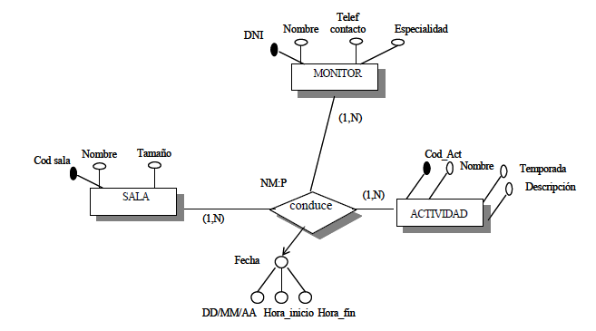
Deberase:
  - Obter o modelo relacional.
  - Elaborar as sentencias SQL para a creación da BD e das súas táboas.
  - Crear un documento .sql coas sentencias anterior, cuxa execución permita a creación da BD

MONITOR » dni_monitor, nombre, telefono_contacto, especialidad
SALA » cod_sala, nombre, tamaño
ACTIVIDAD » cod_activ, nombre, temporada, descripcion
CONDUCE » cod_sala, dni_monitor, cod_activ, fecha_ddmmaa, fecha_inicio, fecha_fin

- O seguinte diagrama E-R representa os datos dunha empresa de montaxe de cociñas.
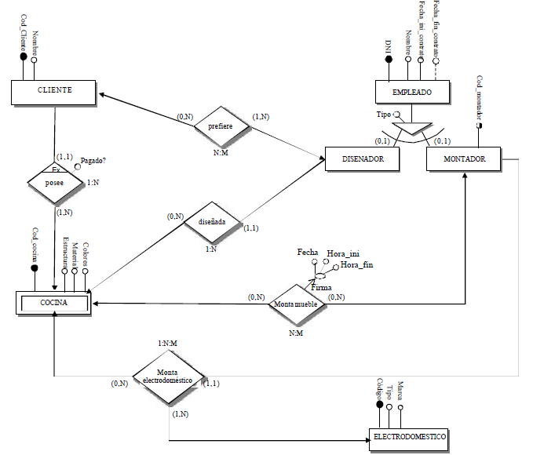
Deberase:
  - Obter o modelo relacional.
  - Elaborar as sentencias SQL para a creación da BD e das súas táboas.
  - Crear un documento .sql coas sentencias anterior, cuxa execución permita a creación da BD
CLIENTE » cod_cliente, nombre_cliente
PREFIERE » cod_cliente, dni_empleado
DISEÑADOR » dni_empleado,
EMPLEADO » dni_empleado, nombre_empleado, fecha_ini_contrato, fecha_fin_contrato, tipo
MONTADOR » dni_empleado, cod_montador
COCINA » cod_cocina, estructura, material, colores, cod_cliente, pagado, dni_empleado
MONTA_MUEBLE » cod_cocina, cod_montador,
FIRMA »cod_cocina, cod_contador, fecha, hora_inicio, hora_fin
ELECTRODOMESTICOS » cod_electr, tipo_electr, marca_electr
MONTA_ELECTRODOMESTICO » cod_electr, cod_cocina, cod_montador
- O seguinte diagrama E-R representa datos de diagnósticos médicos.
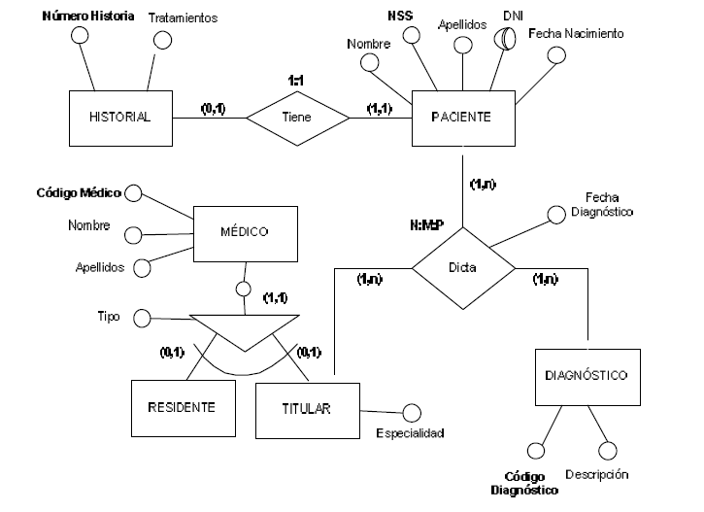
Deberase:
  - Obter o modelo relacional.
  - Elaborar as sentencias SQL para a creación da BD e das súas táboas.
  - Crear un documento .sql coas sentencias anterior, cuxa execución permita a creación da BD

